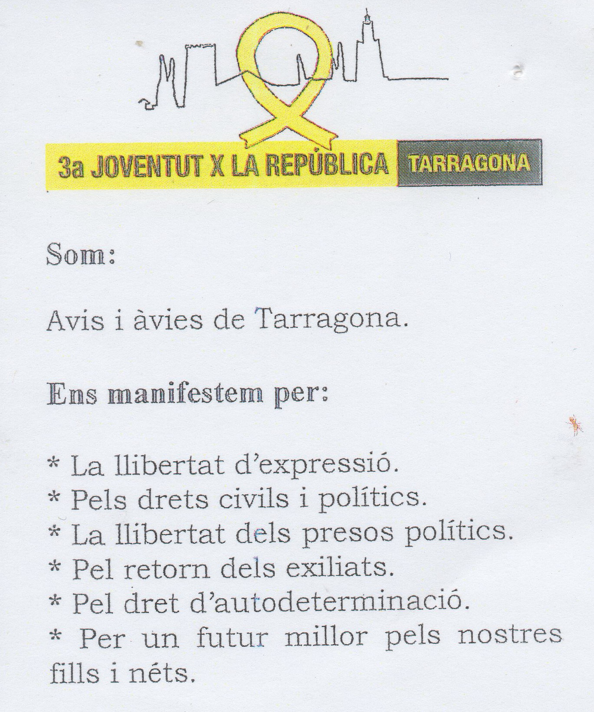 | TECLA I LA RELÍQUIA  El que vaig explicar  a la Tercera Joventut  per la República | 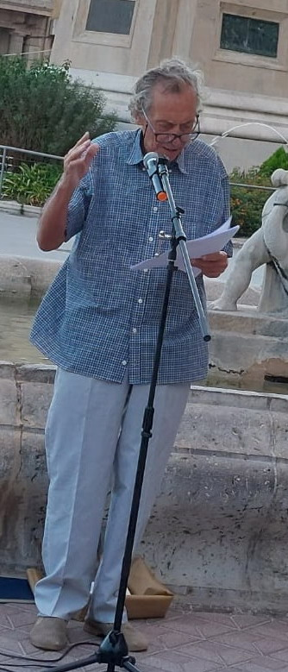

Ja ho has llegit?
Santa Tecla ja no és santa
L’any passat el Dr. Andreu Muñoz ja ens va parlar de Santa Tecla. No repetiré el que va dir i dono per conegudes les coses que ell ens va dir.
Em permeto començar amb dues preguntes:
Quants de nosaltres pensem que a Santiago de Compostela guarden el cos de Jaume l’apòstol, un dels tres preferit de Jesús segons el relat evangèlic?
Quants de nosaltres pensem que a València guarden la copa utilitzada en el Darrer Sopar de Jesús amb “els dotze”, de la qual tots ells begueren segons el relat evangèlic?
I puc afegir una altra. Aquesta primera setmana de setembre vaig estar pels Picos de Europa. Molts de vosaltres hi haureu estat i també haureu pujat a Santo Toribio de Liébana a on es guarda el tros més gran de la creu de Jesús, del Lignum Crucis. Penseu que m’ho vaig creure?
Per ara només són preguntes.

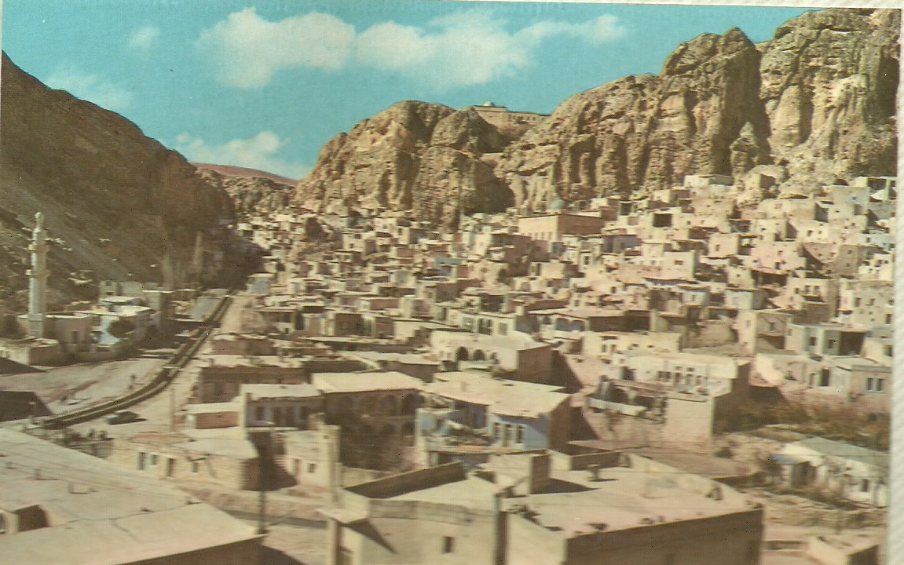
Fa uns anys una amiga em va dir: “He estat al sepulcre de Santa Tecla”. Que has estat de turista per Turquia? “No, hem estat per Síria”.
I em va parlar de Maloula, un poble mig perdut entre muntanyes, aïllat fins a l’arribada de les carreteres, a uns 60 km al nord-oest de la capital Damasc, de població majoritàriament cristiana (Església greco-catòlica melquita i Església ortodoxa d’Antioquia), a on es parla encara l’arameu, deixant als savis que discuteixin fins a quin punt és el mateix dialecte arameu que Jesús i els seus parlaven.
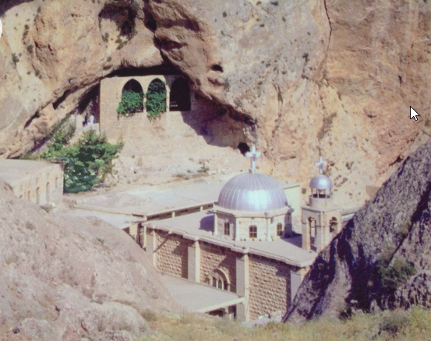
Els turistes poden visitar dos monestirs: el de Mar Sarkis (sant Sergi) i el de Mar Taqla (santa Tecla), a on, abans, els pelegrins passaven la tarda i la nit a la gruta, a on està enterrada -segons diuen- santa Tecla, es postraven de matinada davant la imatge i bevien l'aigua beneïda de la font. La seva fama de guaridora no distingia entre cristians i musulmans.

https://es.wikipedia.org/wiki/Malula

Intervenció de la pelegrina Egeria
Però, què diu aquest senyor? Per què la seva amiga parla de Síria? El sepulcre de santa Tecla està a Turquia, a la regió de Selèucia.
-Calma, senyora, calma; no cal cridar tant. I qui sou vós?
-Jo sóc la pelegrina Egèria
-Sí, ja he sentit parlar de vós, una de les primeres a inventar el turisme religiós.
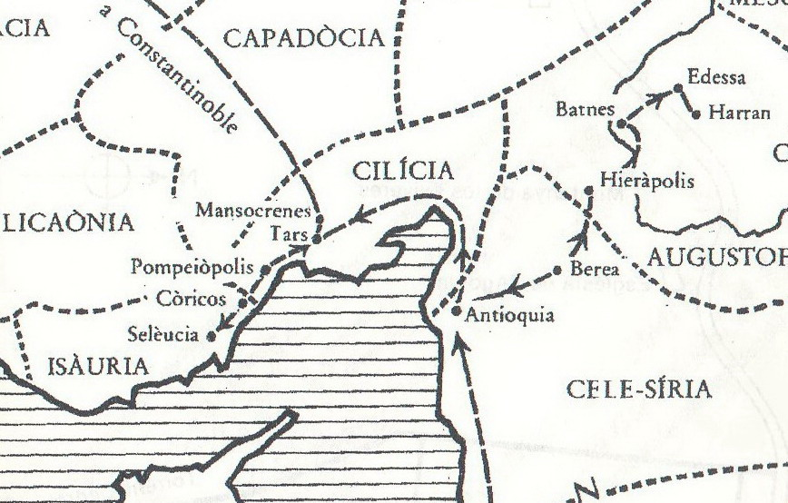
-La fe em va portar des de les meves terres de Galícia a visitar la terra de Jesús. De retorn (era el maig de 384) vaig passar per Antioquia i per Tars, a on nasqué Pau. A tres etapes de Tars, a Isàuria, hi ha el martyrium de santa Tecla (el lloc on està enterrat el cos de la màrtir), em va agradar molt també d'arribar-m'hi, sobretot perquè era tan a prop. Un cop arribada allà en el nom de Déu, després d'haver fet oració al martyrium i d'haver llegit sencers els Actes de santa Tecla vaig donar gràcies infinites a Crist Déu nostre, que s'havia dignat a acomplir totalment els meus desigs, jo que era indigna i que no m'ho mereixia pas. El sepulcre de santa Tecla està a Turquia, i no a Síria com diu la seva amiga.
-Potser vós i la meva amiga poden tenir raó. Vós hi vau anar al segle quart i la meva amiga a finals del segle vint. La regió havia patit guerres, incursions, invasions diverses... Potser uns fidels de santa Tecla, per evitar que el seu cos fos profanat, traslladaren les seves despulles d’un lloc a l’altre...
L’Itinerarium d’Egèria fou publicat per Clàssics del cristianisme (nº 35) amb el títol Pelegrinatge a Terra Santa (ja exhaurit). També fou traduït i publicat per la Col·lecció Bernat Metge en dos volums (Pelegrinatge). El text original llatí es pot trobar a internet.
Per altres traduccions: clica aquí
Més sobre Egeria i Tecla

Intervenció del bisbe Jaume
Aquest senyor segueix dient falsedats. El sepulcre de santa Tecla segueix a Turquia...
-Tranquil, tranquil, que no cal cridar, que aquí tots som gent de pau. I vostè, qui és?
-Jo soc el bisbe Jaume, arquebisbe de Tarragona, Primat de les Espanyes...
-Vostè és el bisbe d’ara?
-No, l’anterior. O la gent ja no se’n recorda de mi. Sent bisbe de Tarragona vaig visitar el sepulcre de santa Tecla a la ciutat turca de Silifke, el nom que ara té la ciutat visitada per la pelegrina Egeria.. Ja ho vaig escriure en un dels diaris de la ciutat:
Asimismo, un servidor puede dar fe de que en Turquía, país abrumadoramente musulmán, se la considera una de las diez mujeres más influyentes de su historia; y los alcaldes de Konya y Silifke me rogaron transmitiera al de Tarragona su deseo de, en honor de la Santa –que también consideran musulmana–, hermanar la ciudad de la que es patrona con las que fueron su cuna y su sepulcro en el siglo I.
L’escrit de l’arquebisbe Jaume Pujol al Diari de Tarragona
Bé, no trobeu estrany que una mateixa persona estigui enterrada en dos llocs diferents al mateix temps?
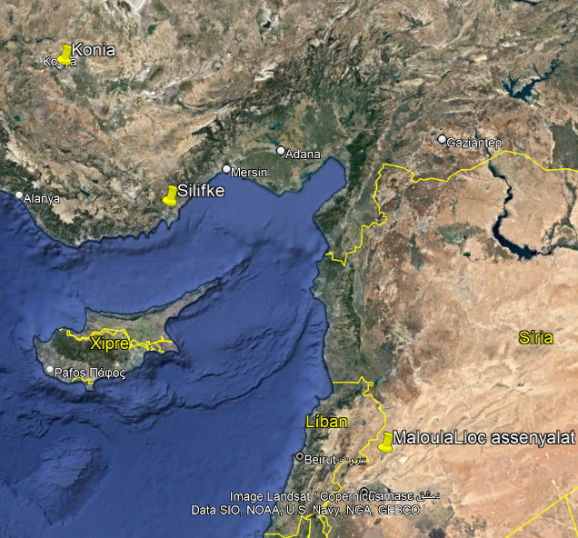
Per ara segueixen sent només preguntes.

El llibre
Quin era el llibre que va llegir aquella nit la pelegrina Egèria junt a aquella tomba de Selèucia d’Isàuria que ara porta el nom de Silifke? Ella ens diu que havia llegit els Actes de santa Tecla.
Aquesta obra fou escrita a finals del segle II per un sacerdot, qui la va posar sota l'autoria de l'apòstol Pau, una pràctica corrent en aquell temps. Com altres obres del mateix gènere literari seguia certs models de la novel·la grega d'aquell temps: llargs viatges, peripècies, perills, salvacions inesperades, amants que es retroben, erotisme... Una vida de santa Tecla devia, per exigències del guió, presentar a la jove verge totalment nua, ja que era la primera cosa que es feia als "màrtirs" (a certes comissaries modernes també). Aquestes "exigències del guió" augmentaven, ahir com avui, la "taquilla".
Pels voltants de l’any 200 Tertul·lià (150 – 222), a qui el bisbe Jaume, en el seu escrit al diari (Diario de Tarragona) titlla, amb raó, de “misogin” (las malévolas interpretaciones del misógino escritor latino Tertuliano), escriu un llibre sobre el baptisme (De Baptismo adversus Quintillam) a on ja ataca aquest llibre sobre Tecla i Pau, explicant que aquest llibre havia estat escrit per un prevere d’Anatòlia, que s’havia atrevit a posar-lo sota l’autoria de Pau. Descobert l’engany havia estat destituït del seu càrrec.
Els primers segles del que hem acabat denominant “cristianisme” no foren una bassa d’oli, sinó una veritable batalla campal entre una desconcertant varietat de comunitats, grups i sectes, varietat desconcertant també entre rituals i creences, totes elles amb una certa referència a una entitat "Crist/Jesús", varietat desconcertant que cal situar dintre d’un marc més ampli: el de les diferents tendències filosòfiques que es combinen amb una gran diversitat de sectes religioses de tipus mistèric.
Aquesta “desconcertant varietat” de grups i de creences és la que ha donat peu a alguns per preguntar-se si una persona històrica concreta està a l’arrel d’aquest batibull de grups i de creences. Però això avui no toca.
El que toca és que aquest llibre dels Actes de Tecla participa en aquesta batalla campal i representa la posició, el programa, d’un d’aquests grups. En aquell temps cap grup havia adquirit el poder suficient per encendre fogueres i cremar “suposats heretges” i així, dintre d’una àmplia “llibertat d’expressió”, va florir una extensa i variada literatura.
Gràcies a consignes ascètiques rigoristes (“Benaurats els qui tenen dones, com si no les tinguessin”, “Benaurats els cossos i les ànimes de les verges”, “Benaurats els qui conserven pura llur carn”) les dones -en el nostre cas, la jove Tecla- s’alliberen de matrimonis pactats pels pares i prenen possessió del seu cos. Alliberades de la tutela de marits i pares (“de les lleis de la ciutat”) poden sortir pels camins, tallats els cabells i vestides com homes, fent parella amb un home per allà on ell hi vagi. I com ell, voldrà tenir el dret de predicar, ensenyar i batejar. I arribarà a batejar-se a sí mateixa.
Tertul·lià, als voltants de l’any 200, ja menciona aquest llibre mostrant la seva oposició. Això ens vol dir que a finals del segle segon aquest llibre era ben conegut en els ambients cristians del nord d’Àfrica.
Tanmateix, la petulància de la dona que va usurpar el dret d'ensenyar, arrabassarà també el dret de batejar? [...] Si els qui llegeixen els escrits que porten falsament el nom de Pau invoquen l'exemple de Tecla per defensar el dret de les dones a ensenyar i batejar, que aprenguin això: a Àsia, el sacerdot que va forjar aquesta obra, com si anés a complementar l'autoritat de Pau amb la seva, convvicte per la seva pròpia admissió que ho havia fet per amor a Pau, va ser deposat.
Petulantia autem mulieris quae usurpavit docere utique non etiam tinguendi ius sibi rapiet? [...] Quod si qui Pauli perperam inscripta legunt, exemplum Theclæ ad licentiam mulierum docendi tingendique defendunt, sciant in Asia presbyterum , qui eam scripturam construxit , quasi tiiulo Pauli de suo cumulans, convictum atque confessum id se amore Pauli fecisse, loco decessisse.
De baptismo, c. XVII

La relíquia
Així era Tarragona segons una descripció de 1417. La trobem a La disputa de l’ase, un dels llibres d’Anselm Turmeda, l’escritor mallorquí nascut a Palma de Mallorca (1352) i que va morir, convertit a l’islam, a Tunis (1430). Havia estat frare franciscà.
Hi ha a Catalunya una ciutat anomenada Tarragona, i antigament es deia Secodina, car en grandesa era considerada segona després de Roma. I això apareix encara avui dia ésser veritable, pels grans, antics i sumptuosos edificis que existeixen per tota la contrada de la ciutat.
Però a aquesta ciutat li faltava una cosa, tant en l’aspecte eclesiàstic (reafirmar davant de les possibles pretensions de Saragossa i València l’antiguitat apostòlica de l’església tarragonina) com en l’aspecte ciutadà (donar un nou impuls econòmic a la ciutat).
En aquell temps, per a una ciutat, tenir una bona relíquia era com tenir un “Port-Aventura”.
Relíquies de santa Tecla ja corrien per Catalunya, però la catedral de la qual era la patrona titular no en tenia cap. Obtenir una bona relíquia de santa Tecla per la capital eclesiàstica de Catalunya i de la Corona catalanoaragonesa (Tarragona era seu metropolitana i primada) fou una “operació d’estat”. El comte-rei Jaume II, anomenat el Just, hi participa activament. És una operació econòmica, una inversió: Marc Pons en elnacional.cat la qualifica de “veritable fortuna”: l’Arquebisbat i el Consell Municipal de Tarragona van pagar per la relíquia un tron d’or, dos-cents cavalls andalusins i quatre-cents formatges mallorquins. Tampoc es diu enlloc si va ser, literalment, un bescanvi; o el preu que es va pagar era l’equivalent a aquesta càrrega.
Una forta inversió econòmica del segle XIV que avui dia encara dona els seus fruits.
Marc Pons subratlla també que fou una operació del poder eclesiàstic i civil i que “no obeïa a cap mena de reivindicació popular”.
L’article de Marc Pons
No sabem, però, si algun grup va arribar a fer “pintades” semblants a la que podem veure ara des del Balcó si mirem avall. “Stop, relíquies”. Possiblement haurem d’esperar a la Reforma protestant per trobar aquestes “pintades” de “Stop relíquies”. Per exemple, l’obra satírica de Joan Calví, el Tractat de les reliquies, publicada l’any 1543.
https://es.frwiki.wiki/wiki/Trait%C3%A9_des_reliques

Dono ja per suficient conegut que la relíquia arriba des d’Armènia al port de Barcelona i d’aquest al de Salou, que passa un temps a Constantí i que el 17 de maig de 1321 arriba a Tarragona, coincidint amb la consagració del nou edifici catedralici.
Dono també per suficients conegudes les grans celebracions que acompanyaren aquesta entrada com la sèrie de miracles que succeïren, encara que alguns autors (per exemple, Francesca Español Bertrán) ens adverteixen de no fer massa cas a la narració que en el seu Archiepiscopologio ens ha deixat, portat per la seva imaginació, Lluís Pons Icart, de qui fa quatre anys vam celebrar el 500 aniversari del seu naixement.

El desnonament celestial
La gent de la Tercera Joventut recordem, suposo, el Concili Vaticà II i potser, també, la figura de Joan XXIII, qui el va començar, i la de Pau VI, qui el va acabar i -segons alguns- qui el va començar a enterrar.
Fruit del concili va ser la creació de diverses “comissions”, una de les quals tenia per missió fer una neteja del Martirologi, això és de la llista de sants i santes de l’església catòlica. Una de les santes “netejades”, suprimides d’aquest llarg llistat, fou la santa Tecla d’Iconi, de la qual es deia:
A Iconi de Licaònia, Santa Tecla, Verge i màrtir, que fou convertida a la fe per sant Pau Apòstol, i va vèncer per la confessió de Crist, durant l’imperi de Neró, el foc i les feres; i, després de molts combats superats per l’ensenyament i exemples de molts, passà a Selèucia, i allà reposà en pau: els Sants Pares la celebren amb grandíssimes lloances.
Tot això succeïa abans de 1999, any de la publicació de Thekla - die Apostolin (Tecla, l’Apòstola), per Anne Jensen, patròloga i promotora de la teologia feminista i ecumènica, que ja havia escrit Gottes selbstbewusste Töcchter. Frauenenemanzipation in frühen Christentum (Filles confiades de Déu. L’emancipació de la dona en el cristianisme primitiu). En aquest llibre ens explica que, ben sorpresa per la desaparició de la més gran figura femenina dels inicis del cristianisme, havia escrit a Roma per conèixer les causes d'una tal supressió del nom de Tecla del calendari dels sants i santes.
La resposta rebuda apuntava dues raons:
- La seva existència era massa insegura per a establir una festa per a tota l’església
- L’obra literària que parla d’ella (Els Fets de Pau i Tecla) era una novel·la que en el fons volia justificar la pràctica d’alguns ascetes, aviat condemnada per l’església: la de la convivència d’un home i d’una dona, sense relacions sexuals, però no exempta d’erotisme, justificant-la per l’exemple de Pau i Tecla.
Mentre això succeïa lluny d’aquí, a Tarragona la ciutadania seguia sense estar-ne assabentada. Molts tarragonins i tarragonines no ho van saber fins al 25 de setembre de 2013 al llegir, quan encara fruïen de les festes de santa Tecla, la capçalera del “Diari Més”: “Santa Tecla va deixar de ser santa fa anys per decisió del Vaticà”, article signat per la jove periodista Esther Valcàrcel. El diari publicava també un article meu (Molta gent a Tarragona encara no ho saben) que acabava amb aquest paràgraf:
A quina santa el Sr. Arquebisbe encomana la feligresia tarragonina en les seves solemnes pregàries a la catedral el dia 23 de setembre? No és això enganyar el poble?
Acabo amb una pregunta a la qual donaré resposta, sabent que altres en poden donar unes altres.
Va existir santa Tecla? La resposta, per part meva, és un SÍ ben clar.
Però, va ser una figura individual, una dona del segle I, contemporània de sant Pau?
O una figura literària que representaria un col·lectiu de dones que ja existia en el segle II, dones que reivindicaven un paper actiu i amb igualtat amb els homes, amb el dret d’ensenyar, predicar i batejar?
Per part meva, un No a la figura individual; un Sí a la figura col·lectiva.
I aquestes dones, representades per “Santa Tecla”, no han deixat d’existir al llarg dels segles (i ara no em puc allargar) i encara, avui dia, perduren a l’Església (a internet podeu preguntar per “dones d’església”)
I aquesta, i no altra, pot ser una de les raons principals del seu "desnonament celestial". Doncs “Sant Jordi” continua a la llista...

